RAPPORT D'ACTIVITE

Refactoring d'une application web

Une association (AFDET) organise depuis quelques années un séminaire national sur le management.
Depuis 2012 une application web a été mise en place pour faciliter l'organisation du séminaire.
Cependant cette application a ses limites, par exemple l'absence de mot passe augmente les risques de sécurité.
Une mission nous a été confié, qui est de faire un refactoring de l'application sur un modèle MVC tel que le framework Symfony.

En particulier : Repenser les cas « se connecter/s'inscrire à un séminaire »

Le refactoring a nécessité plusieurs analyse.

1- Analyse de la base de données et mise en place d'un schéma relationnel

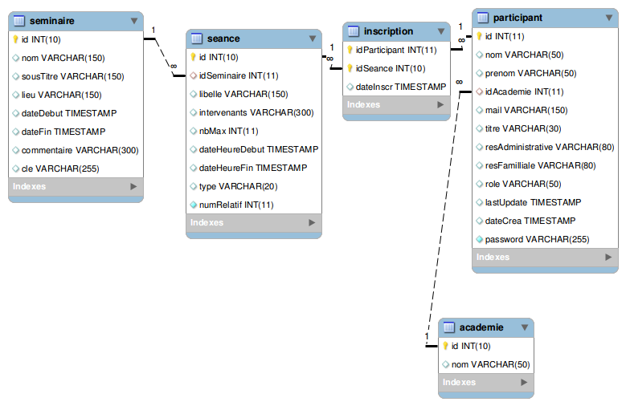

2- Mise en place d'une diagramme de classe (UML) correspondant au « entité »
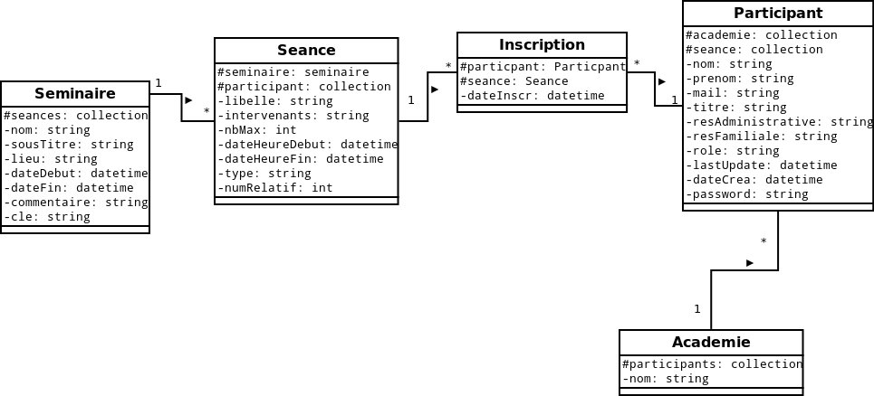

3- Mise en place d'un diagramme d'activité UML
